9 февраля (27 января по старому стилю) 1904 года вошел в историю России как день героического боя легендарного крейсера «Варяг» и канонерской лодки «Кореец» с японской эскадрой.
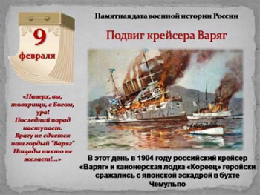Среди подвигов русских моряков бой крейсера «Варяг» стал настоящей легендой. Это сражение было проиграно, и в целом Русско-японская война 1904–1905 годов не вызвала победных восторгов, но подвиг остался. Именно тогда, больше 100 лет назад, громко прозвучал девиз, который и сегодня созвучен всей военно-морской славе России: «Русские не сдаются!».
Начавшаяся война с Японией застала русский крейсер «Варяг» и канонерскую лодку «Кореец» в корейском порту Чемульпо, и функции у них были совсем не военные. Корабли находились в распоряжении российского посольства в Сеуле. Русские моряки знали о напряженной обстановке, но того, что 9 февраля 1904 года начнется нападение, они не ожидали.
Крейсер "Варяг" вступил в строй в 1902-м. В своем классе он был сильнейшим и самым быстроходным кораблем в мире: при водоизмещении в 6500 т он имел скорость хода 23 узла (44 км/час), нес 36 орудий, из них 24 крупнокалиберные, а также 6 торпедных аппаратов. Экипаж состоял из 18 офицеров и 535 матросов. Командовал крейсером капитан 1-го ранга Всеволод Федорович Руднев, потомственный моряк. К началу русско-японской войны "Варяг" выполнял миссию по охране русского посольства в Сеуле.
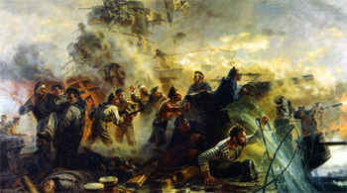В ночь с 8 на 9 февраля 1904 года один японский офицер оставил в своем дневнике такую запись: "Мы не будем заранее объявлять войну, так как это совершенно непонятный, глупый европейский обычай" (сравните - русский князь Святослав, живший за целую тысячу лет до этого, перед войной посылал своим противникам гонцов с кратким сообщением "иду на вы").
Ночью 27 января (по старому стилю) Рудневу вручили ультиматум от японского контр-адмирала Уриу: "Варяг" и "Кореец" должны покинуть порт до полудня, в противном случае они будут атакованы на рейде.
Между тем, Всеволод Федорович Руднев огласил ультиматум экипажу со словами: "Вызов более чем дерзок, но я принимаю его. Я не уклоняюсь от боя, хотя не имею от своего правительства официального сообщения о войне. Уверен в одном: команды "Варяга" и "Корейца" будут сражаться до последней капли крови, показывая всем пример бесстрашия в бою и презрение к смерти".
Мичман Падалко ответил за всю команду: "Все мы, и "Варяг", и "Кореец" будем защищать родной Андреевский флаг, его славу, честь и достоинство, сознавая, что на нас смотрит весь мир."
Силы были неравными – два русских корабля против 14 японских. Бой продолжался больше часа. Противник нанес «Варягу» серьезный урон, многие орудия были повреждены, крейсер получил пробоину и дал крен на левый борт. Во время боя погибло 22 матроса и один офицер, еще десять моряков умерли от ран, десятки были тяжело ранены.
Согласно рапорту капитана Руднева «Варягом» был потоплен один миноносец и поврежден как минимум один крейсер. Японцы в дальнейшем всё это отрицали.
Поврежденные русские корабли вернулись в порт. Встал вопрос, как быть дальше. Крейсер продолжать боевые действия уже не мог, поэтому было принято решение уничтожить корабли. Все экипажи перенаправили на корабли нейтральных стран. «Варяг» был затоплен, а «Кореец» взорван. Российский флаг развевался на наших кораблях до последней минуты.
С японской стороной были проведены переговоры. Договорились, что русских моряков не будут считать военнопленными и они смогут вернуться на родину при условии неучастия в дальнейших боевых действиях.
Вернувшихся на родину моряков «Варяга» встречали как героев. Весь экипаж был торжественно принят Николаем II, и все моряки получили награды. Японцы также по достоинству оценили этот подвиг. Капитана «Варяга» Руднева в 1907 году японский император наградил орденом Восходящего солнца в знак признания героизма русских моряков. В Сеуле японское правительство создало музей памяти героев «Варяга». Стойкость и мужество экипажей «Варяга» и «Корейца» ставились в пример молодым японским офицерам как образец «самурайской чести».
Восхищенный доблестью русских немец Рудольф Грейнц сочинил стихотворение, на слова которого (в переводе Е. Студенской) музыкант 12-го гренадерского Астраханского полка А. С. Турищев, принимавший участие в торжественной встрече героев "Варяга" и "Корейца", написал всем известную песню - "Врагу не сдается наш гордый "Варяг".

